Lire pour faire (lettre C)
Lis bien ce qui suit. Fais ce qui t’est demandé étape par étape et tu réaliseras ...

... une très jolie poule en carton.

1. Prépare ton matériel.

Tu as besoin de gouache (ROUGE, JAUNE, ORANGE, BRUN),
de ciseaux,
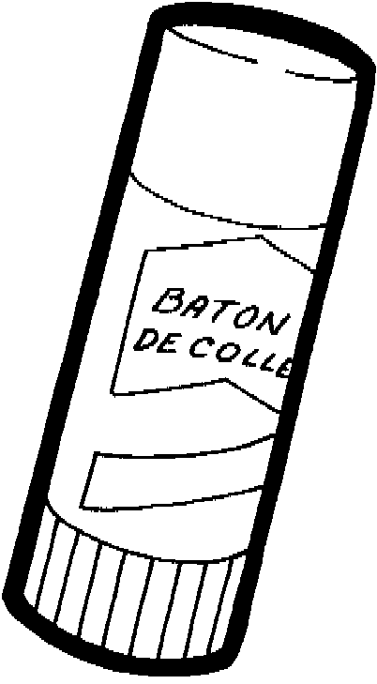
de colle,
d’un rouleau de papier toilette,
d’un poinçon et de son tapis,
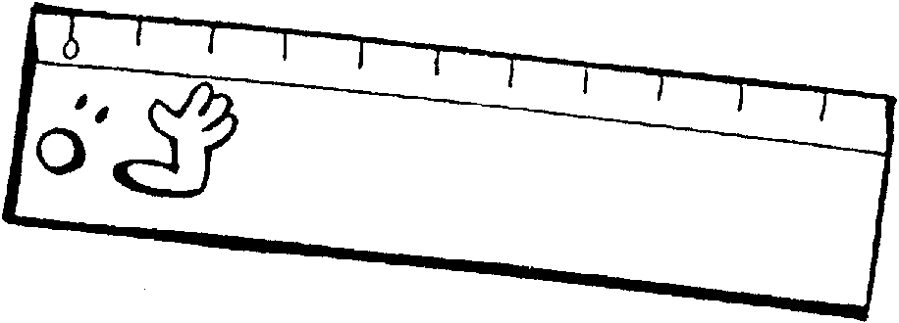
de la corde,
d’une latte ...

2. Découpe chaque pièce avec précision. Prends ton temps.
Pour les petites pièces, tu peux utiliser le poinçon.

3. Peins ensuite les pièces de cette façon :

- le bec a la couleur de la clémentine
- la crête a la couleur de la cerise
- le corps a la couleur du citron ou d’un canari
- la patte gauche a la couleur d’un camion de pompier
- la patte droite a la couleur d’une carotte
- le barbillon a la couleur de la cape du Petit Chaperon
- les ailes ont la couleur d’une citrouille

4. Place les ailes à l’arrière du corps et les autres pièces à l’avant. Colle-les.

5. Colle le tout sur le rouleau de papier toilette.

6. Troue le corps, les ailes et les pattes aux endroits indiqués.

7. Coupe un morceau de corde de 25cm.

8. Fais un noeud à un bout.

9. Enfile ensuite une patte. Passe par un trou du corps et ressors par l’autre. Passe l’autre patte et fais un noeud à l’autre bout.

10. Le résultat ressemble-t-il à la poule cachée dans mon sac d’école ?

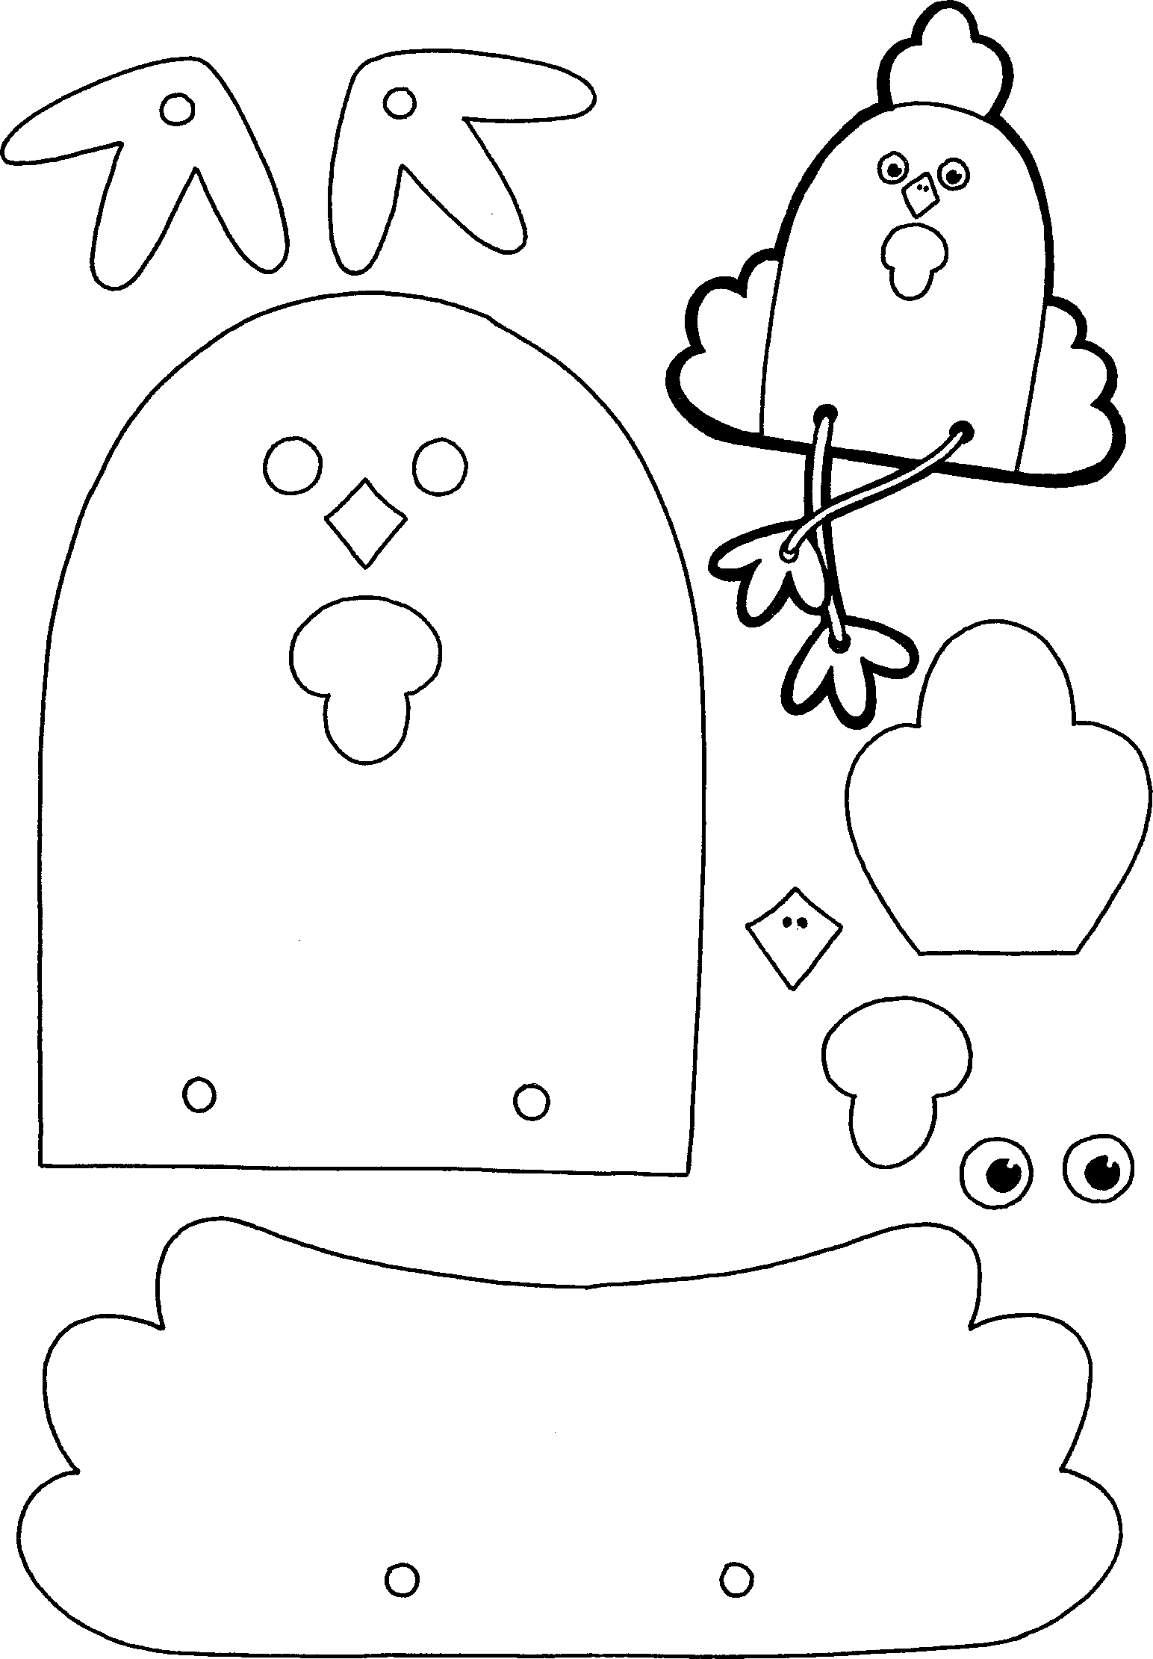

dessins de Marianne.
1 : Sans les dessins, les Es relèvent tous les « C » que nous classerons.

c=k c=s c+h ç=s

2 : En 5/8, les Es de 1ères réalisent le bricolage en lisant les consignes aux 3è Mat.

